STREDNÁ PRIEMYSELNÁ ŠKOLA STROJNÍCKA A ELEKTROTECHNICKÁ

Ulica Fraňa Kráľa 20, 949 01 Nitra

**PRENOSNÁ HERNÁ KONZOLA**

Stredoškolská odborná činnosť

Číslo odboru: 11 informatika

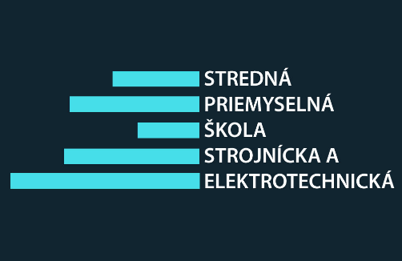

Riešitelia: Adam Balko

Jakub Brezovský

Nitra

2022

Ročník štúdia: štvrtý

STREDNÁ PRIEMYSELNÁ ŠKOLA STROJNÍCKA A ELEKTROTECHNICKÁ

Ulica Fraňa Kráľa 20, 949 01 Nitra

**PRENOSNÁ HERNÁ KONZOLA**

Stredoškolská odborná činnosť

Číslo odboru: 11 informatika

Riešitelia: Adam Balko

Jakub Brezovský

Nitra

2022

Ročník štúdia: štvrtý

Školiteľ: PaedDr. Peter Antala

Čestné vyhlásenie

Vyhlasujeme, že prácu na tému Prenosná herná konzola sme vypracovali samostatne, s použitím uvedených literárnych zdrojov. Sme si vedomí zákonných dôsledkov, ak v nej uvedené údaje nie sú pravdivé.

|  |  |
| --- | --- |
| ............................................. | ............................................. |
| Adam Balko | Jakub Brezovský |

Poďakovanie

Touto cestou by sme sa chceli poďakovať školiteľovi práce PaedDr. Petrovi Antalovi za pomoc pri písaní a realizácii práce SOČ a taktiež Jakubovi Gálovi za užitočné rady pri jej realizácii.

**OBSAH**

ZOZNAM SKRATIEK A CUDZÍCH POJMOV 5

ZOZNAM ILUSTRÁCIÍ 7

ÚVOD 8

1 PROBLEMATIKA A PEHĽAD LITERATÚRY 9

1.1 Prenosná herná konzola 9

1.2 Raspberry PI Zero 2 W 10

1.3 PyGame 12

1.4 RetroPie 12

1.5 EAGLE 13

1.6 Fusion 360 13

2 CIELE PRÁCE 14

3 MATERIÁL A METODIKA 15

3.1 Bloková schéma prenosnej hernej konzoly 15

3.2 Doska plošných spojov 16

3.3 Príprava pre prácu s Raspberry PI 17

3.4 Inštalácia emulátora RetroPie 20

3.5 Vývoj hry V PyGame 22

3.6 Grafické používateľské rozhranie 26

3.7 Konštrukčné prvky prenosnej hernej konzoly 27

4 VÝSLEDKY PRÁCE 28

ZÁVER 29

ZHRNUTIE 30

ZOZNAM BIBLIOGRAFICKÝCH ODKAZOV 31

ZOZNAM PRÍLOH 33

# ZOZNAM SKRATIEK A CUDZÍCH POJMOV

**Bluetooth** – protokoly pre bezdrôtovú komunikáciu na krátke vzdialenosti.

**Boot** – súbor procesov prebiehajúcich pri spúšťaní OS.

**CAD** (Computer Aided Design) – softvér na tvorbu 2D alebo 3D grafického znázornenia.

**CAE** (Computer Aided Engineering) – softvér určený na analýzy a simulácie.

**CAM** (Computer Aided Manufacturing) – softvér na vygenerovanie kódu pre CNC stroje.

**Debian** – jeden z operačných systémov dostupných pre Linux.

**Debugovanie** – kontrola funkčnosti programu a odstraňovanie chýb.

**DPS** – doska plošných spojov

**DS** (Dual Screen) – prenosná herná konzola od spoločnosti Nintendo.

**DVD** (Digital Video Disc) – optické pamäťové úložisko.

**Emulátor** – program pre spúšťanie softwaru na platformách, pre ktoré nebol určený.

**FPS** (Frames per Second) – počet vykreslených snímok za sekundu.

**Game Boy** – prenosná herná konzola od spoločnosti Nintendo.

**GPIO** (General-Purpose Input/Output) – rozhranie pre detekciu digitálnych výstupov a vstupov Raspberry.

**GUI** (Graphical User Interface) – spôsob ovládania zariadenia cez grafické ikony

**Handheld** (z angl. „v rukách držaná“) – prenosná herná konzola.

**Hard disk** (Pevný disk) – magnetické pamäťové úložisko s veľmi veľkou kapacitou.

**Hardware** – fyzická časť počítača.

**HDMI** (High-Definition Multimedia Interface) – kábel pre prenos digitálneho zvuku a obrazu.

**Hitbox** – oblasť spritu schopná detegovať kolízie.

**Image**  (obrázok) – vlastnosť spritu v Pygame, vizuálna reprezentácia objektu.

**Joy-con** – primárny herný ovládač konzoly Nintendo Switch.

**Joystick** / thumbstick – analógová kruhová ovládacia páka.

**Linux** – voľne šíriteľné jadro operačného systému.

**Objekt**– koncept v programovaní, dátový typ so špecifickými vlastnosťami a metódami.

**OS** – operačný systém.

**Pin** – krátky vodivý vývod konektora.

**PIXEL** (niekedy len „X“) – grafické užívateľské prostredie Raspberry Pi OS.

**PSP** (Playstation Portable) – prenosná herná konzola od spoločnosti Sony.

**Pygame** – sada modulov pre programovanie hier v Pythone.

**Python** – vysoko-úrovňový programovací jazyk.

**Raspbian** (Raspberry Pi OS) – odroda operačného systému Debian od Raspberry Pi.

**RasPi** (Raspberry Pi Zero 2 W) – jednodoskový mikropočítač.

**Rect** (rectangle, obdĺžnik) – vlastnosť spritu v Pygame, obsahuje jeho rozmery a polohu.

**RetroPie** – aplikácia, zbierka emulátorov starých herných konzol pre Raspberry Pi.

**ROM** (Read-Only Memory) – neprepisovateľná pamäť.

**SD karta** (Secure Digital Card) – flash pamäťové úložisko.

**SDL** (Simple DirectMedia Layer) – vývojová knižnica pre prácu so vstupnými a výstupnými zariadeniami.

**Skript** – krátky samostatne bežiaci program.

**Software** – programová časť počítača.

**Sprite** – sebestačný viditeľný objekt v Pygame.

**SSH** (Secure Shell) – protokol pre bezpečný prenos dát cez nechránené siete.

**Switch** (Nintendo Switch) – hybridná herná konzola od spoločnosti Nintendo.

**Trieda** (Class) – koncept v programovaní, definícia objektov rovnakého typu.

**USB** (Universal Serial Bus) – kábel pre komunikáciu a napájanie zariadení.

**V** (volt) – jednotka elektrického napätia.

**Videohra** – počítačová hra, digitálna hra.

**Wi-Fi** – protokoly pre lokálnu bezdrôtovú sieť.

**WinSCP** – program pre bezdrôtový prenos dát.

# ZOZNAM ILUSTRÁCIÍ

Obrázok 1 Domáca a prenosná herná konzola (playstationlifestyle, 2013) 9

Obrázok 2 Raspberry PI Zero 2 W (eTechnophiles, 2022) 11

Obrázok 3 Bloková schéma prenosnej hernej konzoly 15

Obrázok 4 Návrh DPS 16

Obrázok 5 Vyrobená DPS 17

Obrázok 6 Používateľské rozhranie WinSCP 19

Obrázok 7 Časť skriptu gpiokb.py 20

Obrázok 8 Skript setspi.sh 20

Obrázok 9 Postup pri spúšťaní inštalátora RetroPie (retropie, 2022) 21

Obrázok 10 Nastavenie prvkov image, rect a hitbox hrateľnej postavy 23

Obrázok 11 Image hrateľnej postavy a jej hitbox 23

Obrázok 12 Procesy vykonané v každom cykle slučky 25

Obrázok 13 Grafické používateľské rozhranie 27

Obrázok 14 Prenosná herná konzola 28

# ÚVOD

Videohry nás sprevádzajú už od detstva. Postupne prechádzala naša fascinácia z ich hrania na vývoj a dizajn. S tým, samozrejme, prichádza aj záujem o herné konzoly a počítače na ktorých bežia. Na elektrotechnickú strednú školu sme sa prihlásil práve preto, aby sme nadobudli poznatky z hardwaru a softwaru, ktoré možno využijeme vo videohernom priemysle. Z tohto dôvodu sme si ako hlavnú tému našej práce SOČ vybrali skonštruovanie vlastnej jednoduchej hernej konzoly, pre ktorú chceme vyvinúť aj vlastnú videohru.

V predkladanej práci sa zameriavame na vývoj hardwarovej a softwarovej časti prenosnej hernej konzoly. Pri písaní našej práce sme využívali poznatky zo štúdia na Strednej priemyselnej škole strojníckej a elektrotechnickej v Nitre. Pri zhotovovaní zariadenia sme čerpali najviac informácií z webových stránok a skúseností expertov na mikropočítače.

Hlavnou témou práce je zostrojenie prenosnej hernej konzoly, ktorá zahrňuje zbierku emulátorov RetroPie, nami naprogramovanú hru v Pygame a grafické rozhranie schopné spúšťať používateľom vytvorené hry.

Jednotlivé kapitoly našej práce postupne oboznámia čitateľa s problematikou prenosných herných konzol, použitých aplikácií a mikropočítača Raspberry Pi, na ktorom bude celý projekt pracovať. Popisujeme taktiež sadu modulov Pygame, aplikáciu RetroPie a softvéry EAGLE a Fusion 360 ktoré sme použili pri vytváraní našej prenosnej hernej konzoly. V druhej kapitole sú uvedené ciele našej práce a v ďalších kapitolách, ktoré sú určené pre praktickú časť, popisujeme postup pri výrobe, vývoji, inštalácii, úprave a programovaní aplikácií dôležitých pre dosiahnutie stanovených cieľov.

Sme toho názoru, že vytvorená prenosná herná konzola bude skvelým spôsob ako znova prežiť svoje obľúbené hry z detstva, či už na cestách alebo z pohodlia domova, pričom cenová dostupnosť a vysoká prispôsobiteľnosť Raspberry Pi s Linuxom ponúkne priestor pre ďalšie experimentovanie a vylepšenie výrobku.

# PROBLEMATIKA A PREHĽAD LITERATÚRY

V prvej kapitole sa budeme venovať stručnej charakteristike herných konzol a oboznámime čitateľov s jednodoskovým počítačom Raspberry Pi Zero 2 W, sadou modulov Pygame, aplikáciou RetroPie a softvérmi EAGLE a Fusion 360, ktoré sme použili pri vytváraní našej prenosnej hernej konzoly.

## Prenosná herná konzola

Herná konzola je elektronické zariadenie slúžiace na spúšťanie videohier z pamäťového média (DVD, SD karta, Hard Disk, apod.), vysielanie audio a video signálu na výstupné zariadenia (obrazovka, reproduktory) a ovládanie spustenej videohry pomocou herného ovládača. Domáca herná konzola využíva externé vstupno-výstupné zariadenia.

Prenosná herná konzola (handheld) je typ hernej konzoly so zabudovanou obrazovkou, ovládacími prvkami z herného ovládača, reproduktormi, poprípade inými vstupno-výstupnými zariadeniami. Sú poháňane nabíjateľnými batériami a navrhované tak, aby boli čo najkompaktnejšie. Na obrázku 1 je porovnanie veľkostí domácej hernej konzoly Playstation 4 (vľavo), jeho herného ovládača (v strede) a prenosnej konzoly Playstation Vita (vpravo).

Obrázok Domáca a prenosná herná konzola (playstationlifestyle, 2013)

Každý herný ovládač musí obsahovať tlačidlá na vykonávanie akcií špecifických pre danú videohru. Od 90. rokov používajú všetky herné ovládače tzv. joysticky (niekedy tiež thumbsticky). Sú to analógové zariadenia snímajúce vychýlenie páčky od stredu kruhovej plochy pomocou 2 potenciometrov, 1 pre každú os pohybu. Pružina zaistí, aby sa páčka po pustení vrátila do stredu kruhovej plochy. Novšie ovládače taktiež obsahujú prvky ako gyroskopy, vibračné motory, dotykový displej a iné. Výhodou herných konzol oproti osobným počítačom (ktoré sú taktiež často používané na hranie videohier) je nižšia predajná cena (väčšinou 300 – 500 €), garancia kompatibility medzi hardwarom a softwarom (čiže elektronickými komponentami konzoly a videohrami) a minimálne zmeny v počiatočných nastaveniach zariadenia. Používateľ však zaplatí nižším grafickým výkonom a nižším počtom snímok za sekundu (bežne 30). Na hernej konzole taktiež nie je možné používať profesionálny pracovný software. Handheldy sú typicky najlacnejšie a poskytujú najnižší výkon, to však kompenzujú vyšším počtom vstupno-výstupných prvkov a schopnosťou hrať videohry kdekoľvek a kedykoľvek.

Grafický výkon je dôležitý pre rýchle a verné vyobrazenie herného sveta, 2D a 3D animáciu, simuláciu fyziky, výpočty spojené s hernými mechanizmami a umelou inteligenciou, čítanie z pamäte, vykresľovanie obrazu na obrazovku a o mnoho viac. To všetko v reálnom čase. Herné zariadenie musí byť schopné vykresliť na obrazovku aspoň 30 snímok každú sekundu (FPS). To je minimálne množstvo potrebné na to, aby mozog nestihol reagovať na jednotlivé snímky a vnímal ich ako plynulý pohyb. Vyššie FPS pre používateľa znamená, že hra reaguje na jeho vstupy rýchlejšie. Naopak nižšie FPS spôsobuje trhavejší pohyb na obrazovke a ťažšie ovládanie hry.

## Raspberry PI Zero 2 W

Raspberry Pi Zero 2 W (ďalej iba RasPi), je najnovší produkt z cenovo najdostupnejšej škály jednodoskových mikropočítačov od Raspberry Pi (adafruit, 2021). Raspberry Pi Zero 2 W uvedená na trh 28.10.2021 pri cene 15 $ ponúka až 5-násobný výkon svojho predchodcu Označenie „W“ predstavuje schopnosť pripojenia k sieti Wi-Fi a Bluetooth.

Špecifikácie Raspberry PI Zero 2 W:

* 1GHz 4-jadrový 64-bit ARM procesor Cortex-A53,
* 512MB SDRAM,
* OpenGL ES 1.1, 2.0 grafické rozhranie,
* Porty: Mini HDMI, 2x Micro USB,
* CSI-2 konektor na kameru,
* 40-pinové GPIO rozhranie,
* 65mm x 30mm.

Na činnosť je potrebný 5 V napäťový zdroj a Micro SD karta s vopred napáleným OS na báze Linuxu. Raspberry Pi ponúka a odporúča odrodu Linuxovej distribúcie Debian, Raspberry Pi OS, bežne nazývaný Raspbian (raspberrypi.com). SD karta slúži ako úložisko pre všetky dáta na RasPi. Pre bežné použitie je nutné pripojiť obrazovku cez Mini HDMI a klávesnicu na používanie terminálu cez Micro USB. V prípade negrafických aplikácii je s RasPi možné komunikovať bezdrôtovo cez protokol SSH z osobného počítača. Veľmi užitočné je rozhranie GPIO, ktoré slúži na prijímanie a odosielanie 3.3 V digitálnych signálov napríklad zo snímačov, tlačidiel, LED, integrovaným obvodom apod.

Grafické jadro Broadcom VideoCore IV podporuje OpenGL 1.1, 2.0, ako aj dekódovanie videa H.264, MPEG-4. Maximálne rozlíšenie je 1920 x 1080 pixelov, čiže full HD. Na pripojenie monitora je k dispozícií mini HDMI konektor. Treba počítať aj s tým, že pamäť 512 MB je zdieľaná s grafickým jadrom, čiže operačný systém má k dispozícií len približne 450 MB. Na obrázku 2 je popis pinov Raspberry PI Zero 2 W.

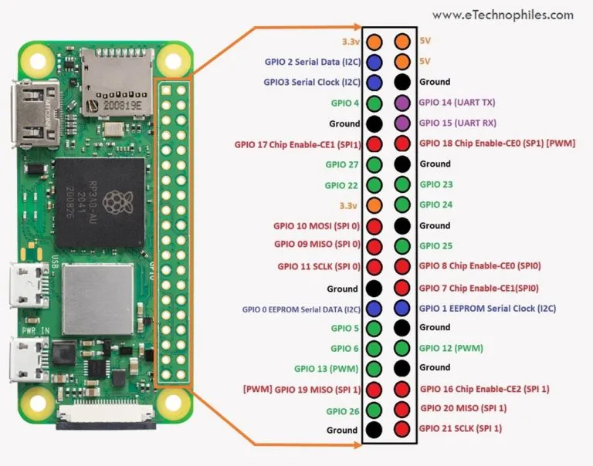

Obrázok Raspberry PI Zero 2 W (eTechnophiles, 2022)

## Pygame

Pygame je sada modulov pre programovací jazyk Python navrhnutých pre vývoj videohier. Pygame pridáva funkcionalitu existujúcej knižnice SDL (pygame.org, 2022). SDL je „multi-platformová vývojová knižnica navrhnutá pre nízkoúrovňový,“ (na úrovni hardwaru), „prístup k audiu, klávesnici, myši, hernému ovládaču a grafickému hardwaru skrz OpenGL a Direct3D“ (libsdl.org, 2022). Známe hry vytvorené pomocou knižnice SDL sú napríklad Factorio alebo hry od spoločnosti Valve.

Základom každej hry je nekonečná slučka. V každom cykle tejto slučky Pygame číta udalosti zo vstupných zariadení pomocou SDL, spracuje ich v používateľom napísaných funkciách a vykreslí nové informácie do okna, ktoré vytvoril. Dĺžka každého cyklu sa určuje podľa požadovaného počtu FPS.

Dôležitým konceptom Pygame je trieda Sprite. Objekty, ktoré dedia z tejto triedy predstavujú každú sebestačnú viditeľnú entitu, ktorou bude Pygame aplikácia manipulovať, napríklad postavy, projektily, prvky používateľského rozhrania apod. Na rozdiel od všeobecného pojmu, sprite v Pygame obsahuje okrem vizuálnej reprezentácie objektu (image) aj informácie o jeho polohe a rozmeroch (rect), a metódu update, ktorá prikazuje spritu ako sa chovať v každom cykle nekonečnej slučky.

Sprity podobného typu je možné priraďovať do dátovej štruktúry Group, ktorá umožňuje masovo updatovať viacero spritov naraz, ako aj jednotlivými spritmi iterovať.

## RetroPie

RetroPie je aplikácia, ktorá buduje na Raspbian, EmulationStation, RetroArch a mnoho ďalších projektoch, aby umožnil hranie arkádových, konzolových a klasických počítačových hier s minimálnou prípravou. (retropie, 2022)

RetroArch a EmulationStation sú front-end programy pre prácu s emulátormi herných konzol. Prinášajú grafické používateľské rozhranie, jednoduché spúšťanie emulovaných hier, širokú škálu nastavení pre plynulý pochod programov a funkcionalitu nad rámec pôvodných zariadení.

Emulátor je hardware alebo software, umožňujúci jednému počítačovému systému (nazývanému hostiteľ) chovať sa ako iný počítačový systém (zvaný hosť). Emulátor typicky dovoľuje hostiteľovi spustiť software alebo používať periférne zariadenia pôvodne navrhnuté pre hosťovský systém. (wikipedia – a, 2022)

RetroPie združuje mnoho emulátorov, medzi inými aj pre pôvodný Game Boy, a knižníc potrebných pre vysokú kompatibilitu s počítačmi Raspberry Pi. Ovládateľný je širokou škálou herných ovládačov alebo klávesnicou, ktoré sa dajú v rámci aplikácie konfigurovať. RasPi je svojím výkonom schopné emulovať konzoly 2. až 5. generácie (koniec 70-tych až koniec 90-tych rokov).

Samotné hry sú inštalované formou ROM obrazov. Ide o počítačové súbory obsahujúce kópiu dát z ROM (Read-Only Memory) čipu, často z videoherných diskiet (wikipedia ‑ b, 2022). Na používanie stačí ROM obrazy skopírovať v správnom formáte do priečinku prislúchajúcemu konkrétnemu emulátoru.

## EAGLE

EAGLE je návrhový softvér pre elektroniku od spoločnosti Autodesk, ktorý umožňuje vytvoriť návrh DPS podľa schémy zapojenia a následne umožňuje vygenerovať dáta pre výrobu samotnej DPS.

Samostný softvér sa skladá z editora schém, editora plošných spojov a editora knižníc.

Editor schém slúži na vytvorenie schémy zapojenia s možnosťou simulátora, vytvorenia blokov a s elektronickou kontrolou nastavených pravidiel. Editor plošných spojov synchronizuje schému s návrhom, poskytuje kontrolu návrhových pravidiel a pomocou ďalších nástrojov výrazne zjednodušuje proces návrhu DPS. Editor knižníc obsahuje databázu prvkov potrebných pre vytvorenie schémy návrh DPS.

## Fusion 360

Fusion 360 je cloudový softvér od firmy Autodesk pre 3D CAD, CAM, CAE modelovanie. Umožňuje vyvíjať výrobok v celom jeho procese od skice, cez návrh 3D modelu, jeho testovanie, simulácie, vizualizácie až po výrobu. Pri modelovaní sa vytvára časová os. Fusion 360 obsahuje nástroje, ktoré umožňujú skicovanie, priame modelovanie, modelovanie povrchu, parametrické modelovanie, modelovanie sieťoviny, voľné modelovanie, vykresľovanie, integráciu návrhu DPS, prácu s plechmi a zostavami. Keďže je Fusion 360 kompatibilný s programom EAGLE, tak umožňuje do 3D modelu importovať model našej DPS.

# CIELE PRÁCE

Vlastniť prenosnú hernú konzolu bolo snom takmer každého chlapca. Avšak postupom času sa pre nás stal záujmom nového poznania fakt, ako tieto malé zariadenia fungujú. V súčasnosti, keď je možné vďaka pokroku zostrojiť doma vlastnú hernú konzolu, bolo pre nás výzvou spolupodieľať sa na vytvorení takéhoto zariadenia.

Hlavným cieľom ktorý sme si stanovili pre našu prácu bolo zostrojiť prenosnú hernú konzolu. Popri hlavnom ciele našej práce sme si stanovili aj nižšie uvedené čiastkové ciele.

**Čiastkové ciele:**

* stručne oboznámiť čitateľov s vysvetlením pojmu herná konzola a charakteristikou Raspberry PI Zero 2 W, Pygame a RetroPie,
* zostrojiť hernú konzolu s riadením pomocou Raspberry PI Zero 2 W,
* na vizuálne zobrazenie použiť 5" displej HDMI 800x480,
* ovládanie hernej konzoly zabezpečiť prostredníctvom joysticku a tlačidiel,
* ako pamäťové úložisko použiť SD kartu na Raspberry,
* prostredníctvom 3D tlače vytvoriť konštrukčné prvky hernej konzoly
* vytvoriť vlastné grafické používateľské rozhranie,
* umožniť spúšťanie hier naprogramovaných v Pygame,
* vytvoriť jednoduchú hru v Pygame,
* integrovať emulátor retro hier RetroPie.

# MATERIÁL A METODIKA

V tretej kapitole našej dokumentácie sa zameriame na postup výroby hernej konzoly, postup pri inštalácii operačného systému a niektorých dôležitých aplikácii. Popíšeme prácu s Raspberry Pi a vývoj jednoduchej videohry pomocou Pygame.

## Bloková schéma prenosnej hernej konzoly

Výrobnej fáze predchádzala prípravná fáza, ktorej podstatou bolo získavanie informácií a materiálu pre náš projekt. Začiatkom výrobnej fázy bol nákres schémy v programe EAGLE, návrh DPS a prvé pokusy o 3D model obalu. Súbežne s modelovaním obalu pracovali na vývoji softvéru, zadali DPS do výroby a následne sme ju osádzali jednotlivými súčiastkami. Na obrázku 3 je bloková schéma zariadenia. Podrobná schéma sa nachádza v Prílohe A.4.

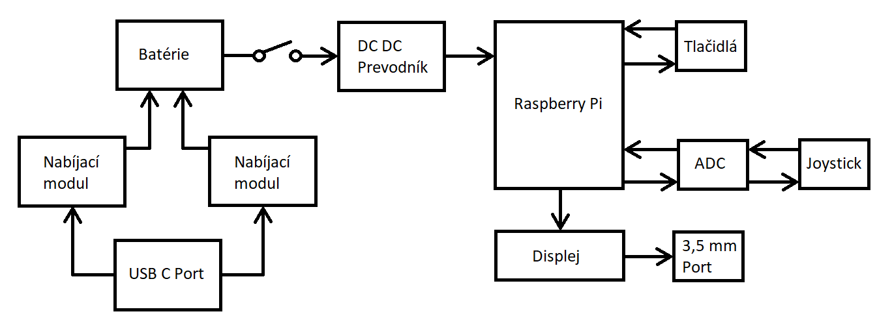

Obrázok 3 Bloková schéma prenosnej hernej konzoly

USB C port - slúži na prívod elektrickej energie do obvodov konzoly.

Nabíjacie moduly - nabíjajú batérie vhodným napätím.

Batérie - mobilné napájanie obvodu.

DCDC prevodník - znižuje jednosmerné napätie z batérií, chráni obvod pred nedovoleným napätím.

Raspberry Pi – jadro celého obvodu, mikropočítač.

Displej – zobrazovacia jednotka.

3,5 mm port – audio výstup pre slúchadlá.

ADC (analog to digital converter) – prevádza analógový signál z joysticku na digitálny a naopak.

Joystick – vysiela analógový signál do ADC, spôsob pohybu v hre.

Tlačidlá - vysielajú digitálny signál do Raspberry Pi, rôzne funkcie v hre.

## Doska plošných spojov

Návrh DPS sme realizovali pomocou návrhového softvéru pre elektroniku - EAGLE. Začali sme nákresom schémy a následne sme prešli k návrhu samotnej DPS. Ako prvé sme načrtli pôdorys displeja do stredu dosky. Napravo od displeja sme umiestnili primárne tlačidlá, zatiaľ čo na ľavú stranu sme umiestnili joystick a systémové tlačidlá. Spínač, rovnako ako USB-C a 3,5 mm port sme umiestnili na horný okraj DPS. Socket pre batérie sme pre jeho veľké rozmery umiestnili na spodnú stranu DPS.

Pre tlačidlá sme vytvorili vlastnú knižnicu v EAGLE editore súčiastok. Aby sa uhlíková vložka mohla dotýkať vodivých častí tlačidla, celý jeho povrch je potrebné označiť vrstvou tStop. Časti dosky označené touto vrstvou nebudú pri výrobe pokryté izolačnou vrstvou (obrázok 4).

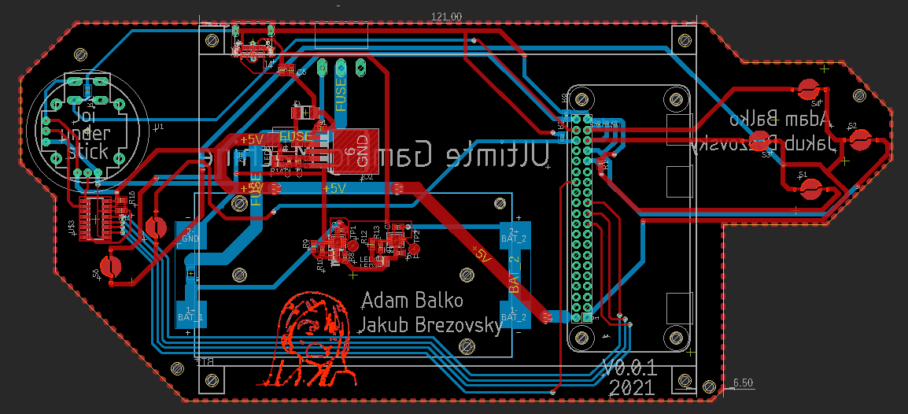

Obrázok Návrh DPS

Keďže je nutné, aby bola DPS dvojvrstvová, nevyrábali sme ju sami, ale nechali sme ju na mieru vyrobiť cez JLCPCB.com. Pre objednávku je potrebné nahrať súbor DPS v Gerber formáte. Gerber súbory obsahujú všetky informácie potrebné pre výrobu DPS, ako napríklad umiestnenie dier, cestičiek, rozmery dosky, a pod. Úplný postup vytvárania Gerber súboru nájdeme na stránke <https://support.jlcpcb.com/article/137-how-to-generate-gerber-and-drill-files-in-autodesk-eagle>. Po nahratí Gerber súboru sme ďalšie nastavenia na stránke nemenili a objednávku sme potvrdili. Doska dorazila do 14 dní. Hotová DPS je na obrázku 5.

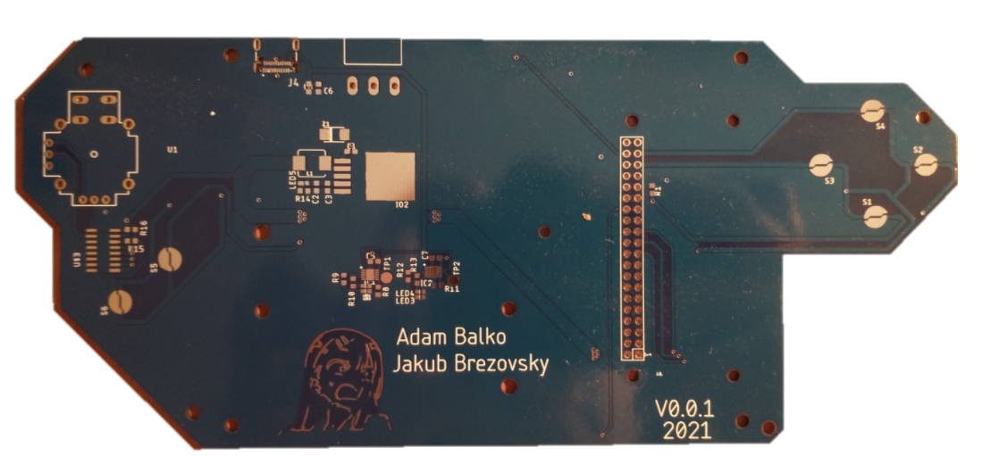

Obrázok Vyrobená DPS

## Príprava pre prácu s Raspberry PI

Pre správne používanie RasPi pre naše účely je potrebné nainštalovať OS, nadviazať bezdrôtové spojenie pomocou WinSCP a pozmeniť niektoré nastavenia. To si bližšie popíšeme v tejto kapitole.

### Inštalácia operačného systému

Prvým krokom je napálenie OS na SD kartu. Začneme inštaláciou na našu pracovnú stanicu (napr. PC) Raspberry Pi Imager zo stránky <https://www.raspberrypi.com/software/>. SD kartu vsunieme do čítačky SD na pracovnej stanici. Spustíme Raspberry Pi Imager.

V ponuke „CHOOSE OS“ si zvolíme podponuku „Raspberry Pi OS“ a možnosť „Raspberry Pi OS (Legacy)“. RetroPie v dobe písania tejto dokumentácie nie je prispôsobený verzii Raspbianu Bullseye z roku 2021 a nebude nainštalovaný úspešne. Legacy znamená, že bude napálená staršia verzia Raspbian Buster. V ponuke „CHOOSE STORAGE“ zvolíme našu SD kartu.

Klikneme na ikonu ozubeného kolieska a zaškrtneme nasledovné kolónky:

* „Enable SSH“
* „Set username and password“ a vložíme ľubovoľné prihlasovacie údaje
* „Configure wifi“ a vložíme prihlasovacie údaje wi-fi siete ku ktorej sa chceme pripojiť
* „Set locale settings“ a zvolíme Keyboard layout „us“

Uložíme pomocou tlačidla „SAVE“ a OS napálime tlačidlom „WRITE“. Počkáme niekoľko minút, kým sa OS napáli.

Po napálení otvoríme súbor boot/config.txtna SD karte podľa stránky našej HDMI obrazovky (waveshare.com) doplníme na koniec nasledujúce riadky.

### Nastavenie a používanie terminálu

SD karta je pripravená na vsunutie do RasPi. Po prepnutí vypínača na konzole sa na obrazovke zobrazí výzva k zadaniu používateľského mena a hesla. Ide o rovnaké prihlasovacie údaje, ktoré sme uviedli do sekcie „Set username and password“ pri napaľovaní OS. Nabootuje sa PIXEL, grafické používateľské prostredie Raspbian. RetroPie nie je možné spustiť, kým je PIXEL spustený. Riešením je nastaviť RasPi tak, aby pri boote preskočil načítanie pracovnej plochy.

Na to musíme otvoriť terminál pomocou klávesovej skratky Ctrl+Alt+T. Použijeme príkaz sudo raspi-config pre otvorenie nastavení RasPi. Zvolíme možnosti „1 System Options“ > “S5 Boot / Auto Login” > “B2 Console Autologin” a potvrdíme tlačidlom „<Finish>“. Pri výzve o reboot systému zvolíme možnosť „<Yes>“.

Od tohto momentu sa RasPi bude bootovať do príkazového riadku a nebude vyžadovať prihlasovacie údaje. Dôležité príkazy pre navigáciu v termináli zahŕňajú:

* cd <názov priečinku> - vstup do priečinku
* cd .. – návrat do predchádzajúceho priečinku
* ls – výpis súborov v priečinku
* sudo <príkaz> - vykonanie príkazu ako správca (tzv. root)
* apt-get install <názov programu> - inštalácia programu z dpkg databázy programov pre Linux
* git clone <url> - stiahnutie zdrojového kódu z databázy git
* python3 <.py súbor> - spustenie zdrojového kódu jazyka Python
* pip3 install <názov modulu> - inštalácia modulu pre jazyk Python
* sudo nano <názov súboru> - úprava textových súborov
* startx – vstup do pracovnej plochy PIXEL
* sudo raspi-config – vstup do nastavení RasPi

Pre používanie príkazov pip3 a git je ich najprv potrebné nainštalovať príkazmi sudo apt-get install python3-pip a sudo apt install git.

### Pripojenie pomocou SSH

SSH nám poslúži na zdieľanie súborov medzi pracovnou stanicou a RasPi, a na vzdialený prístup k terminálu RasPi. Našou voľbou programu pre prácu s SSH je WinSCP pre jeho jednoduchosť a intuitívne prvky. Stiahnuť ho je možné zo stránky <https://winscp.net/eng/download.php>.

Po spustení nás uvíta prihlasovacie okno. Do kolónky „Host name“ vpíšeme lokálnu IP adresu nášho RasPi. Zistiť ju môžeme pomocou príkazu ifconfigv termináli RasPi. Do kolóniek „User name“ a „Password“ doplníme prihlasovacie údaje,. V kolónke „Port number“ necháme číslo 22.

Niektoré príkazy vyžadujú oprávnenie správcu. To získame kliknutím na ponuku „Advanced“ a zvolením podponuky „Shell“. Spomedzi možností ponuky „Shell“ vyberieme „sudo su -“. Klikneme na tlačidlo „OK“. Naše nastavenia uložíme pomocou tlačidla „Save“ a pomocou tlačidla „Login“ sa spojíme s naším RasPi. Nadviazať spojenie je možné iba ak je RasPi už spustené.

Celé používateľské rozhranie je na obrázku 6. Na ľavej strane vidíme súbory našej pracovnej stanice. Na pravej strane vidíme súbory nachádzajúce sa na SD karte RasPi. Terminál môžeme otvoriť pomocou ikonky terminálu v druhom riadku, alebo klávesovou skratkou Shift+Ctrl+T.

Obrázok Používateľské rozhranie WinSCP

## Inštalácia emulátora RetroPie

V nasledujúcej kapitole si ukážeme, ako nainštalovať RetroPie a nastavenie GPIO pinov.

### Konfigurácia GPIO vstupov

RetroPie nemá zabudované čítanie s GPIO vstupov, ku ktorým sú pripojené naše tlačidlá. Jedným riešením je napísať externý skript, ktorý bude simulovať vstupy klávesnice, keď sa bude na GPIO pine nachádzať napätie. Tento skript bude vždy bežať na pozadí. Využijeme Python moduly keyboard a RPi.GPIO*.* Modul keyboard je potrebné nainštalovať pomocou príkazu pip3 install keyboard. Na čítanie vstupov z ADC cez SPI zbernicu sme využili modul Adafruit MCP3xxx, ktorý sme stiahli príkazom pip3 install adafruit-circuitpython-mcp3xxx. Časť kódu na detekciu analógových vstupov je vidieť na obrázku 7.

Obrázok Časť skriptu gpiokb.py

Na používanie SPI zbernice je potrebné zmeniť mód pinov 9, 10 a 11 na alternatívny vstup 0 vždy po boote RasPi. Uskutočníme tak v bash skripte, ktorého obsah je na obrázku 8. Pred samotnou zmenou módu sme nastavili čakanie 20 sekúnd, aby sme predišli zmene módu naspäť na východzí a inému nežiadanému správaniu.

Obrázok Skript setspi.sh

Súbory so skriptami nahráme do RasPi pomocou WinSCP. Aby spustili hneď pri boote RasPi dopíšeme príkazy na ich spustenie do systémového súboru /etc/rc.local nad riadok exit 0. Ide konkrétne o príkazy sudo python3 /home/pi/gpiokb.py & a bash /home/pi/setspi.sh &.

### Konfigurácia RetroPie

Pri inštalácii dodržujeme postup uvedený na stránke <https://retropie.org.uk/docs/Manual-Installation/>. Pred inštaláciou programov je väčšinou vhodné aktualizovať OS príkazom sudo apt update && sudo apt upgrade, no keďže RetroPie nie je kompatibilný s najnovšou verziou Raspbian Bullseye, tento krok ignorujeme. Pokračujeme zmenou lokalizačných nastavení a následným spustením inštalátora RetroPie podľa obrázku 9.

Obrázok Postup pri spúšťaní inštalátora RetroPie (retropie, 2022)

Jednotlivé komponenty RetroPie sa dajú nainštalovať samostatne v sekcii „Manage Packages“, no pre našu aplikáciu je vyhovujúce spustiť základnú inštaláciu možnosťou „Basic Install“. Zvyšok inštalácie prebieha automaticky a trvá približne 6 až 8 hodín.

Po dokončení inštalácie spúšťame RetroPie z terminálu príkazom emulationstation. Po prvom spustení sa nám zobrazí okno pre konfiguráciu vstupného zariadenia. Podržaním ktoréhokoľvek z tlačidiel by mal program detegovať zariadenie „KEYBOARD“, čiže klávesnicu. Nasleduje zoznam vstupov, tak ako na obrázku 16. Pri každom z nich stlačíme prislúchajúce tlačidlo. V prípade „D-PAD“ tlačidiel posunieme joystick do prislúchajúceho smeru. V prípade možnosti „HOTKEY ENABLE“ stlačíme joystick. Pre vstupy nenachádzajúce sa na našom ovládači podržíme akékoľvek z tlačidiel. V prípade chyby je možné vykonať konfiguráciu vstupov z hlavného menu RetroPie stlačením tlačidla START a zvolením možnosti „CONFIGURE INPUT“.

Pridávanie hier prebieha kopírovaním ROM obrazov do prislúchajúceho emulátora v priečinku /home/pi/RetroPie/roms. Po tomto kroku sa v hlavnom menu RetroPie zobrazia ponuky emulátorov, ktoré obsahujú aspoň 1 hru vo svojom ROM priečinku a je možné ich hrať. Ak sa žiadaný emulátor nenachádza v zozname ROM priečinkov, je ho možné dodatočne nainštalovať v hlavnom menu zvolením možností „RetroPie“ > „RETROPIE SETUP“ > „Manage packages“ > „Optional packages“.

## Vývoj hry V PyGame

V nasledujúcich podkapitolách stručne popíšeme vývoj hry pomocou Pygame. Rozhodli sme sa pre hru žánru bullethell. Pre tento žáner je typický voľný pohyb hrateľnej postavy po 2 osiach. Nepriateľské postavy prichádzajú zvyčajne zhora a generujú veľmi veľké množstvo projektilov. Hráč je vybavený veľmi rýchlymi vylepšiteľnými zbraňami a obmedzeným počtom bômb, ktoré zaručujú hráčovi nezraniteľnosť. Jeho úlohou je projektilom sa vyhýbať a poraziť hlavného nepriateľa (tzv. bossa) na konci úrovne. V tejto kapitole si predstavíme iba najdôležitejšie triedy a koncepty pre fungovanie programu. Úplný zdrojový kód nami vytvorenej hry je v Prílohe A.1.

### Inicializácia Pygame

Na písanie kódu sme si vybrali vývojové prostredie Visual Studio Code. Prvým krokom je nainštalovať rozširujúci modul Pygame. Projekt bude rozdelený do 2 hlavných priečinkov:

* „Assets“ bude obsahovať všetky audiovizuálne prostriedky
* „Code“ bude obsahovať všetok zdrojový kód

Inicializáciu aplikácie sme rozdelili do 2 súborov:

* „AppSettings.py“ obsahuje globálnu konštantu GAME so základnými parametrami aplikácie a inicializáciu okna s hrou
* „Startup.py“ obsahuje nahratie SDL knižníc, inicializáciu Pygame, prvej úrovne a ďalšie prvotné nastavenia

Všetky súbory okrem Startup.py musia byť pripnuté ku koreňovej adrese projektu, aby ich kompilátor považoval za súčasť projektu. Aplikáciu debugujeme spúšťaním Startup.py. Na RasPi to vykonáme vstúpením do priečinku v ktorom sa Startup.py nachádza a príkazom python3 Startup.py.

### Hrateľná postava a jej ovládanie

Triedy postáv budú dediť z trieda DirtySprite, ktorá samotná dedí z triedy Sprite a dopĺňa ju o užitočné spôsoby, ako s ňou manipulovať. Najprv spritu priradíme jeho image. Ten sme vytvorili v grafickom editore Krita a umiestnili do priečinku Assets. Pomocou funkcie get_rect() vytvoríme rect s rozmermi imagu. Pomocou parametru center určime súradnice jeho polohy, a umiestnime ho tak na hracie pole.

Keďže sa na obrazovke bude nachádzať potenciálne stovky projektilov, bežnou praktikou hier tohoto žánru je nastaviť hitbox (časť objektu ktorá deteguje kolízie s inými objektami) na mnohonásobne menšiu veľkosť ako obrázok lode (červený rámik v obrázku 20). V našom prípade sme vyrobili nový objekt typu Rect a jeho veľkosť sme nastavili na 5x5 pixelov. Zdrojový kód je na obrázku 10 a jeho presná poloha je na obrázku 11.

Obrázok Nastavenie prvkov image, rect a hitbox hrateľnej postavy

Obrázok Image hrateľnej postavy a jej hitbox

Pokračujeme vytvorením vlastností a stavov špecifických pre hrateľnú postavu. Príkladom sú premenné na riadkoch 26-41 súboru Player.py v Prílohe A.1. Dôležitým konceptom mnohých žánrov hier sú tzv. snímky nezraniteľnosti. Je viac než pravdepodobné, že projektily, ktoré zasiahnu hráča, sa ho budú dotýkať dlhšie ako na jednu snímku. Je tiež možné, že ho zasiahne viac projektilov naraz, ak so dostane do úzkej situácie. Ak by sme odobrali zdravie hráčovi za každú snímku, hra by sa ukončila v zlomku sekundy. Preto pri zásahu venujeme hráčovi zopár sekúnd počas, ktorých je nezraniteľný. Indikujeme ich miernym blikaním postavy hráča.

Pre ovládanie postavy potrebujeme metódu, ktorá bude čítať GPIO vstupy v každom cykle slučky, podobne ako skript gpiokb.py na obrázku 10. Táto metóda bude súčasťou triedy UserInput(). Namiesto vytvárania klávesnicových vstupov budeme hodnotu na GPIO pine zapisovať do vlastností globálnej konštanty USERINPUT.

Aby mohol hráčov sprite reagovať na vstupy, pridáme do jeho triedy metódu control_player(), ktorá bude obsahovať podmienky pre každú z vlastností USERINPUT a akciu, ktorá sa má vykonať ak sú splnené. Túto funkciu pridáme do update() metódy spritu hráča. Ak sa zmení poloha rectu lode, musí sa zmeniť aj poloha jej hitboxu. Implementácia control_player() sa nachádza na riadkoch 80-100 súboru Player.py v Prílohe A.1.

### Vývoj úrovne

Trieda Level() bude jadrom celej aplikácie. Po inicializácii načíta všetky potrebné sprity. Potom zaháji nekonečnú slučku, v ktorej bude všetky sprity updatovať, detegovať kolízie, vytvárať udalosti počas priebehu úrovne a následne všetky zmeny vykresliť na obrazovku.

Hlavnými vlastnosťami budú queues, obsahujúca všetky sprity načítané do pamäte a premenné typu LayeredDirty, ktoré dedia z triedy Group ale pracujú s objektmi typu DirtySprite(). Tieto premenné budú obsahovať sprity, na ktoré bude aplikovaná funkcia update() v každom cykle slučky. Načítať sprity do queues pred zahájením slučky a meniť ich stav pridávaním a odoberaním z group je časovo oveľa menej náročne, ako ich vytvárať a ničiť v slučke v reálnom čase. Riskujeme však vyplytvanie operačnej pamäte pri načítaní veľkého množstva spritov. Počet načítaných spritov do queue určuje maximálne množstvo spritov možné načítať na obrazovku.

Nasleduje inicializácia spritu Playfield. Ide o plochu s čiernym pozadím. Jej okraje budú pre hráča nepriechodné. Nepriatelia a projektily príliš ďaleko za jej hranicou budú odstránené z ich group. Ďalej pridávame počítadlo cyklov, stavy úrovne, zoznamy metód špecifických pre danú úroveň a metódu all_sprites.clear(), ktorá nastaví playfield ako plochu na ktorú budú sprity vykresľované.

Sprity nahráme do pamäte po inicializácii úrovne zo súboru Startup.py. Dosiahneme to vlastnosťou load_assets, do ktorej uložíme metódu pre načítanie spritov konkrétnej úrovne. Samotný proces načítania spritov je vidieť na riadkoch 150-174 súboru LevelClass.py v Prílohe A.1.

Ďalej zo Startup.py spustíme samotnú slučku metódou launch_stage(). Celá slučka sa dá zhrnúť do niekoľkých metód, tak ako na obrázku 12.

Obrázok Procesy vykonané v každom cykle slučky

Plnú implementáciu použitých metód je možné nájsť v Prílohe A.1.

### Vývoj nepriateľských postáv

Všetky nepriateľské postavy budú dediť z triedy EnemySprite, ktorá obsahuje základné metódy, prevažne pre pridávanie a odstraňovanie spritov z groups a správanie po zásahu projektilom. Metódy s predložkou „super“ sú referované v metódach tried jednotlivých typov nepriateľov. Kľúčové metódy pre fungovanie EnemySprite sú bližšie popísané na riadkoch 22-88 súboru Enemy.py v Prílohe A.1. Ďalšie metódy v triede slúžia pre úpravu chovania počas hlavnej slučky.

Triedy jednoduchých nepriateľov budú obsahovať iba základné metódy. Triedam zložitejších nepriateľov môžeme pridávať metódy podľa potreby. Napríklad GatlingDrone, nepriateľ s rotačným guľometom obsahuje stav, v ktorom strieľa rapídnym tempom, a stav, v ktorom sa jeho guľomet „chladí“. Každý stav je bližšie definovaný svojou metódou. Objekt medzi stavmi prepína v metóde update podľa svojho vnútorného časovača.

Spôsob, akým sa nepriatelia pohybujú nie je definovaný v ich triede. Obsahujú vlastnosť movement_pattern, ktorá im je priradená v hlavnej slučke programu. Pri výpočte pohybu je pozícia objektu interpretovaná ako koreň smerového vektoru. Tento vektor potom upravujeme podľa toho, akú krivku chceme aby náš objekt nasledoval. Krivky ako lineárna, sínusová alebo sigmoidová funkcia sú bežnými vzormi pohybu pre nepriateľov aj projektily. Preto je výhodné vytvoriť pre každú krivku vlastnú triedu v súbore MovementPatterns.py, ktorá prijíma parametre ako uhol a rýchlosť pohybu, amplitúdu, apod. a je prístupná pre všetky pohyblivé objekty. Každá z nich obsahuje funkciu update(), ktorá vypočíta súradnice výsledného vektoru podľa základných princípov lineárnej algebry.

PyGame ponúka triedu Vector2 pre prácu s dvojrozmernými vektormi, ktorú sme rozšírili o niekoľko užitočných funkcií v triede VectorPlus. Súčet výsledného vektoru so súradnicami momentálnej pozície objektu predstavuje novú pozíciu, ktorou prepíšeme stred rectu hýbaného objektu. Príkladom je výpočet nasledujúcej pozície na sínusovej krivke, ktorej os je priamka pod ľubovoľným uhlom, ktorý je podrobnejšie popísaný na riadkoch 49-83 súboru MovementPatterns.py v Prílohe A.1.

Vzor pohybu pre nepriateľov je upraviteľný kedykoľvek v hlavnej slučke. To ich robí veľmi flexibilnými a znovu využiteľnými v širokej škále situácií. Projektily sú jednoduchšie objekty, na obrazovke sa ich nachádza oveľa viac a sú pre hráča ďaleko nebezpečnejšie. Aby ich správanie zostalo predvídateľné, ich vzor pohybu je pevne určený v metóde spawn(). Definície tried projektilov sú uložené v súbore BulletTypes.py a ich základné metódy sú podobné tým v triede EnemySprite.

## Grafické používateľské rozhranie

Grafické používateľské rozhranie (ďalej iba GUI) slúži na to, aby používateľ nepotreboval použiť klávesnicu počas celej doby bežného používania konzoly. Ide o program napísaný pomocou Pygame, ktorý sa spustí počas bootu zariadenia. Jeho kostrou bude ponuka aplikácií, ktorú môže používateľ jediným tlačidlom spustiť. Celý program bude možné nájsť v Prílohe A.2.

Započatie aplikácie funguje rovnako pri vývoji hry v Pygame. Skopírovali sme obsah súborov Statup.py a AppSettings.py z našej hry a vložili sme ho do súboru Startup.py v priečinku GUI. Odstránili sme riadky referujúce na úroveň hry a globálnu premennú GAME sme premenovali na APP.

MainMenu bude trieda obsahujúca hlavnú slučku. Jej vlastnosť options bude obsahovať objekty triedy MenuOption. Vlastnosti tejto triedy budú obrázok viditeľný v menu, text zobrazený v menu, ak si používateľ danú možnosť zvolil. Dôležitá je vlastnosť command, obsahujúca príkaz potrebný na spustenie aplikácie v termináli.

Pred započatím slučky sa v inicializácii MainMenu spustí metóda load_options(), ktorá číta podpriečinky v priečinku ./GUI/Options. Každý z týchto podpriečinkov predstavuje jednu aplikáciu. Musí obsahovať obrázok aplikácie nazvaný „image.png“ a textový súbor „data.txt“, ktorého obsah je v správnom formáte. Tieto dva súbory sú predané novovytvorenému objektu MenuOption a uložené do jeho vlastností.

V hlavnej slučke sa nachádza metóda event_loop(), ktorá v prípade pohnutia joysticka nahor alebo nadol zmení index práve zvolenej možnosti o 1 a nastaví vlastnosť cur_option na možnosť s týmto indexom. Ďalej zavolá metódu update_thumbnails(), ktorej úlohou je vziať zo zoznamu options 2 objekty pred a 4 objekty za spomínaným indexom a vykresliť ich na obrazovku ich image v správnej veľkosti na predom definovanú pozíciu. Tieto objekty sú uložené do zoznamu visible_options.

Stlačením tlačidla „A“ spustíme aplikáciu tak, že najprv zavrieme okno Pygame metódou pygame.display.quit(), spustíme príkaz cur_option.command metódou subprocess.call() a následne ukončíme všetky procesy GUI pomocou pygame.quit(). Keďže po boote musíme 20 sekúnd čakať na nastavenie GPIO vstupov konzoly, môžeme pred spustením hlavnej slučky vykresliť jednoduchú načítaciu obrazovku.

Obrázok Grafické používateľské rozhranie

## Konštrukčné prvky prenosnej hernej konzoly

Konštrukčnými prvkami našej konzoly sú obal, ktorý zakrýva elektronické časti a tlačidlá, ktorými sa stláčajú vodivé membrány. Všetky konštrukčné prvky sú navrhnuté v 3D modelovacom programe Fusion 360 od spoločnosti Autodesk a vytlačené na 3D tlačiarni Creality Ender 3 pro s použitím PLA filamentu.

V procese tvorby konštrukčných prvkov sme vytvorili viacero verzií, ktoré sme postupne vylepšovali a odstraňovali nedostatky zistené ich používaním. Súčasná použitá verzia má poradové číslo 5. Počas návrhu sme sa snažili zohľadniť ergonómiu tvaru, rozmery, rozloženie jednotlivých prvkov vo vnútri aj na povrchu obalu. Obrázková dokumentácia jednotlivých verzií je v Prílohe B.

# VÝSLEDKY PRÁCE

Výsledkom našej práce je funkčná prenosná herná konzola riadená mikropočítačom Raspberry Pi Zero 2 W. Dizajn hardwarovej časti, dosku plošných spojov aj obal konzoly, sme navrhli sami pomocou našich vedomostí o ovládačoch herných konzol. Využili sme pri tom programy EAGLE a Fusion 360. Dosku sme osádzali ručne, obal sme vytlačili na 3D tlačiarni Ender 3.

Software Raspberry Pi beží na operačnom systéme Raspberry Pi OS. Zahrňuje videohru Bullet Hell a grafické používateľské prostredie úplne unikátne pre naše zariadenie. Obe aplikácie boli naprogramované v programovacom jazyku Python s použitím modulov Pygame. Všetky grafické prvky sme vyrobili v grafickom editore Krita. Zariadenie je taktiež schopné emulovať videohry herných konzol 2. až 5. generácie pomocou aplikácie RetroPie. Kompatibilné softwarové prostredie sme dosiahli úpravou súborov Raspberry Pi OS programom WinSCP.

Konečná cena našej prenosnej hernej konzoly je 169,99 €. Najdrahšou položkou je 5" dotykový displej v hodnote 54,49 €, ktorý spotreboval takmer tretinu nášho rozpočtu. Výberom iného displeja sa môže cenu razantne znížiť, keďže jeho dotykovú funkciu v súčasnosti nevyužívame.

Spomedzi herných konzol dnešnej generácie je najlacnejšie Nintendo Switch, ktoré sa na Alza.sk predáva za 289,90 €, čo je o 70 % viac ako naše náklady na výrobu. Nintendo Switch však ponúka ďaleko vyšší výkon a funkcionalitu vďaka jeho univerzálnym joy‑conom. V súčasnosti je ešte ťažké povedať kde ležia limity našej hernej konzoly, no svojím grafickým výkonom nám najviac pripomína Nintendo DS, prenosnú hernú konzolu z roku 2004, ktorá síce tiež podporovala jednoduchú 3D grafiku, ale na obrazovkách s 3‑krát nižším rozlíšením. Po inflácii sa jej cena pohybuje okolo 190 €.

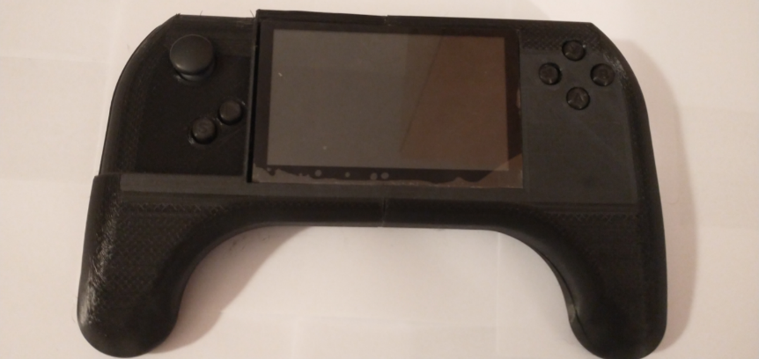

Obrázok 14 Prenosná herná konzola

# ZÁVER

Herné konzoly a ich prenosné verzie nestrácajú svoje čaro ani v súčasnosti. Stále sú na trhu s elektronikou veľmi zaujímavým artiklom aj z hľadiska finančného zisku. Nám tento projekt priniesol neoceniteľné skúsenosti z oblasti spolupráce, plánovania pracovných činností, vývoja hardvéru a softvéru a samozrejme v neposlednom rade sme si prehĺbili svoje zručnosti pri osádzaní dosky plošných spojov, 3D modelovaní a získali sme nové vedomosti z oblasti elektroniky, práce so softvérom EAGLE a Fusion 360 a taktiež v programovaní s Python a Pygame.

V našej práci sme sa zamerali na výrobu prenosnej hernej konzoly. V prvej kapitole našej práce predkladáme stručnú charakteristiku herných konzol, popisujeme Raspberry Pi Zero 2 W, Pygame, RetroPie, EAGLE a Fusion 360.

Vyrobili sme funkčné zariadenie, ktoré má riadenie zabezpečené pomocou Raspberry Pi Zero 2 W, na vizuálne zobrazenie používa 5" displej HDMI 800x480, na ovládanie hernej konzoly slúži joystick a tlačidlá, ako pamäťové úložisko sme použili SD kartu na Raspberry Pi a prostredníctvom 3D tlače sme vyrobili konštrukčné prvky hernej konzoly. Naša herná konzola umožňuje spúšťať hry naprogramované v Pygame, vytvorili sme jednoduchú hru v Pygame a obsahuje integrovaný emulátor retro hier RetroPie.

Pri vývoji a výrobe prenosnej hernej konzoly sme využívali odbornú literatúru, poznatky zo štúdia na Strednej priemyselnej škole strojníckej a elektrotechnickej v Nitre a vlastné skúsenosti.

Veríme, že prenosná herná konzola bude patriť medzi tie zaujímavejšie zariadenia a stane sa zaujímavou inšpiráciou pre iné projekty ďalších žiakov.

# ZHRNUTIE

Cieľom našej práce bolo oboznámiť čitateľov so stručnou charakteristikou herných konzol, popisom základných vlastností Raspberry Pi Zero 2 W použitého na zostavenie prenosnej hernej konzoly, sadou modulov Pygame, aplikáciou RetroPie a softwarov EAGLE a Fusion 360.

Hlavným cieľom bolo vytvoriť hardvérovú časť prenosnej hernej konzoly pomocou Raspberry PI Zero 2 W, s 5" displejom HDMI 800x480, joystickom a tlačidlami na ovládanie, pamäťovým úložiskom a krytom s ďalšími konštrukčnými prvkami vyrobenými pomocou 3D tlače s jej softvérovým vybavením pozostávajúcim z vlastného grafického používateľského rozhrania s možnosťou spúšťania hier naprogramovaných v Pygame, vytvorenou vlastnou hrou v Pygame a integrovaným emulátorom retro hier RetroPie.

Výsledkom našej práce je funkčné zariadenie prenosnej hernej konzoly.

Vzhľadom k týmto cieľom konštatujeme, že sa nám podarilo naplniť všetky stanovené ciele našej práce.

# ZOZNAM BIBLIOGRAFICKÝCH ODKAZOV

Adafruit. 2021. Raspberry Pi Zero 2 W [online]. [cit: 2022-02-11]. Dostupné na internete: <<https://www.adafruit.com/product/5291>>

AMOS, Evan. 2010. File:Nintendo-DS-Lite-w-stylus.png [online]. [cit: 2022-02-10]. Dostupné na internete: <<https://commons.wikimedia.org/wiki/File:Nintendo-DS-Lite-w-stylus.png>>

DORNBUSH, Jonathan; SIRANI, Jordan. 2020. Update: Comparing the Price of Every Game Console, With Inflation [online]. [cit: 2022-02-10]. Dostupné na internete: <<https://www.ign.com/articles/comparing-the-price-of-every-game-console-with-inflation>>

DUNNING, Jason. 2013. New PS4 & PS Vita Games: Binding of Isaac: Rebirth, N++, Guns of Icarus Online, Rogue Legacy, Volume (Update: N++ Planned for Vita) [online]. [cit: 2022-02-09]. Dostupné na internete: <[https://www.playstationlifestyle.net/2013/08/20/new-ps4-ps-vita-games-binding-of-isaac-rebirth-n-guns-of-icarus-online-rogue-legacy-volume/>](https://www.playstationlifestyle.net/2013/08/20/new-ps4-ps-vita-games-binding-of-isaac-rebirth-n-guns-of-icarus-online-rogue-legacy-volume/%3e)

eTechnophiles. 2022. Raspberry Pi [online]. [cit. 2022‑03‑02]. Dostupné na internete: <<https://www.etechnophiles.com/category/raspberry-pi/>>

KAIN, Erik. 2017. Nintendo Switch Review: To Buy Or Not To Buy, That Is The Question [online]. [cit. 2022-02-12] Dostupné na internete: <<https://www.forbes.com/sites/games/2017/03/01/nintendo-switch-review-to-buy-or-not-to-buy-that-is-the-question/?sh=49d5999828f9>>

KOHLER, Chris. 2017. Review: Nintendo Switch [online]. [cit: 2022-02-10]. Dostupné na internete: <<https://www.wired.com/2017/03/review-nintendo-switch/>>

libsdl.org. About SDL [online]. [cit. 2022-02-11] Dostupné na internete: <<https://www.libsdl.org/index.php>>

LYNCH, Ryan. 2018. Retro Gaming with Raspberry Pi: RetroPie vs. RecalBox [online]. [cit. 2022‑02‑10]. Dostupné na internete: <<https://www.maketecheasier.com/retropie-vs-recalbox/>>

Nintendo. 1983. Game Boy Compact Video Game System Owner’s Manual. Dostupné na internete: <<https://www.flickr.com/photos/30348074@N00/5439386983/in/album-72157626034398554/>>

Ollen Ollen. 2018. Battle Against L.T. Surge! - Pokemon Red Part #19 [online]. [cit. 2022‑02‑10]. Dostupné na internete: <<https://www.youtube.com/watch?v=9mPJFnjjMsU>>

psp-gamesreview. 2010. PSP Limited Edition God of War: Ghost of Sparta Entertainment Pack [online]. Dostupné na internete: <<http://psp-gamesreview.blogspot.com/2010/11/psp-limited-edition-god-of-war-ghost-of.html>>

Pygame. About [online]. [cit. 2022-02-11]. Dostupné na internete: <<https://www.pygame.org/wiki/about>>

Raspberry Pi. 2021. Raspberry Pi Zero 2 W [online]. [cit: 2022-02-11]. (b) Dostupné na internete: <<https://www.raspberrypi.com/products/raspberry-pi-zero-2-w/>>

Raspberry Pi. Operating system images [online]. [cit: 2022-02-11]. (a). Dostupné na internete: <<https://www.raspberrypi.com/software/operating-systems/>>

RetroPie. Raspbian [online]. [cit: 2022-02-12]. (b). Dostupné na internete: <<https://retropie.org.uk/docs/Manual-Installation/>>

RetroPie. Welcome [online]. [cit: 2022-02-11]. (a) Dostupné na internete: <https://retropie.org.uk/>

WaveShare. 2020. 5inch HDMI LCD (H) [online]. [cit: 2022-02-12]. Dostupné na internete: <<https://www.waveshare.com/wiki/5inch_HDMI_LCD_(H)>>

Wikimedia. 2009. File:Wikipedia gameboyclassic.jpg [online]. [cit. 2022‑02‑10]. Dostupné na internete: <<https://commons.wikimedia.org/wiki/File:Wikipedia_gameboyclassic.jpg>>

Wikipedia. Emulator [online]. [cit: 2022-02-11]. (b). Dostupné na internete: <<https://en.wikipedia.org/wiki/Emulator>>

Wikipedia. List of best-selling game consoles [online] [cit. 2022‑02‑10]. (a). Dostupné na internete: <<https://en.wikipedia.org/wiki/List_of_best-selling_game_consoles>>

Xbox. Xbox Wireless Controller [online]. [cit. 2022‑02‑09]. Dostupné na internete: <<https://www.xbox.com/en-US/accessories/controllers/xbox-wireless-controller>>

YOKOI, Gunpei. 1997. Gunpei Yokoi x Yukihito Morikawa – 1997 Developer Interview. [cit. 2022-02-10]. Dostupné na internete: <<https://shmuplations.com/yokoi/>>

YUAN, Michael. 2020. How to Build a Personal Dev Server on a $5 Raspberry Pi [online]. [cit. 2022‑02‑10]. Dostupné na internete: <<https://www.freecodecamp.org/news/build-a-personal-dev-server-on-a-5-dollar-raspberry-pi/>>

# ZOZNAM PRÍLOH

Príloha A  CD nosič

Príloha B Fotodokumentácia projektu herná konzola

Príloha C Zoznam súčiastok

Príloha D Cenová kalkulácia nákladov

**PRÍLOHA A**

**CD NOSIČ**

Priložené CD obsahuje:

A.1 Zdrojový kód hry Bullet Hell

A.2 Zdrojový kód GUI

A.3 Ostatné skripty

A.4 Súbory so schémou a návrhom DPS

A.5 Súbory s návrhom konštrukčných častí

**PRÍLOHA B**

**Fotodokumentácia projektu HERNÁ KONZOLA**

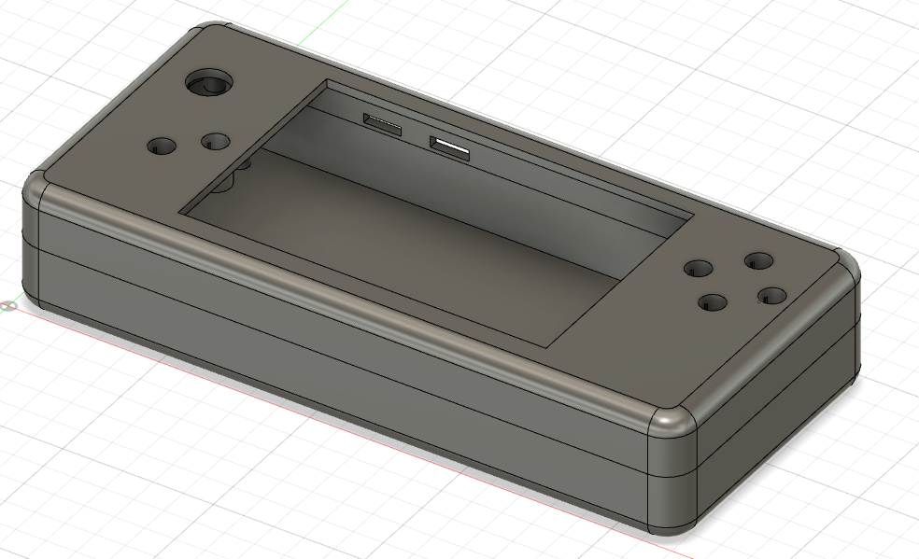

Obrázok B 1 Prvá verzia obalu hernej konzoly

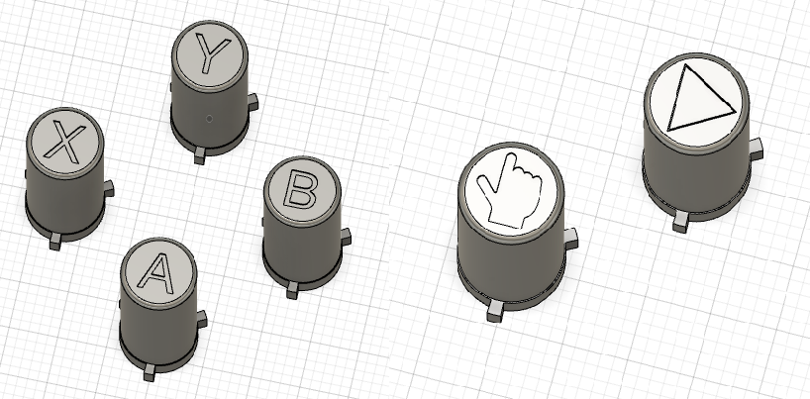

Obrázok B 2 Tlačidlá pre vodivé membrány

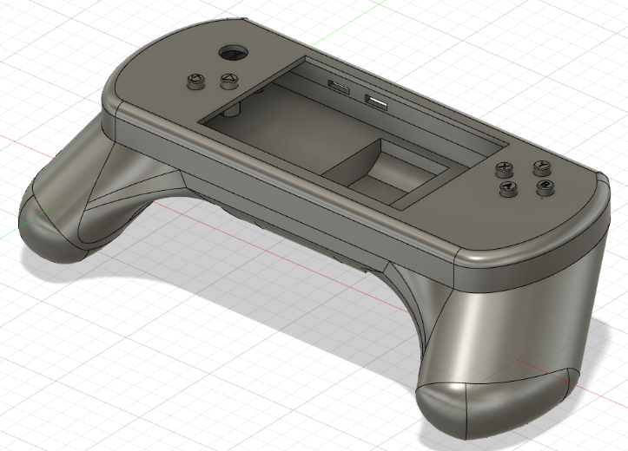

Obrázok B 3 Obal hernej konzoly – verzia 2

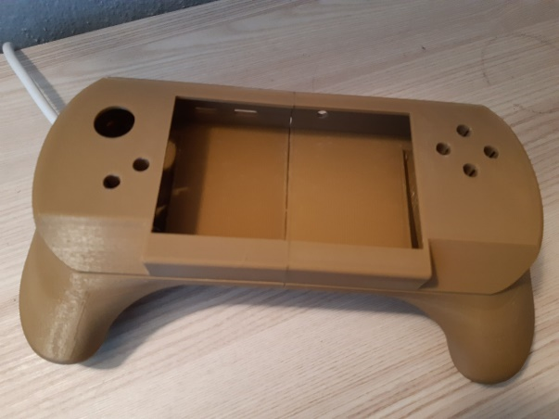

Obrázok B 4 Obal hernej konzoly – vytlačená verzia 3

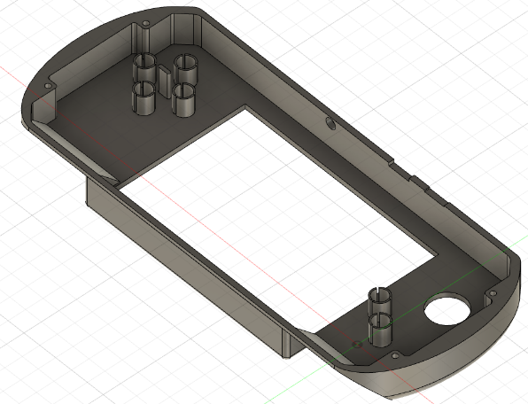

Obrázok B 5 Vnútro vrchnej časti obalu verzii 4

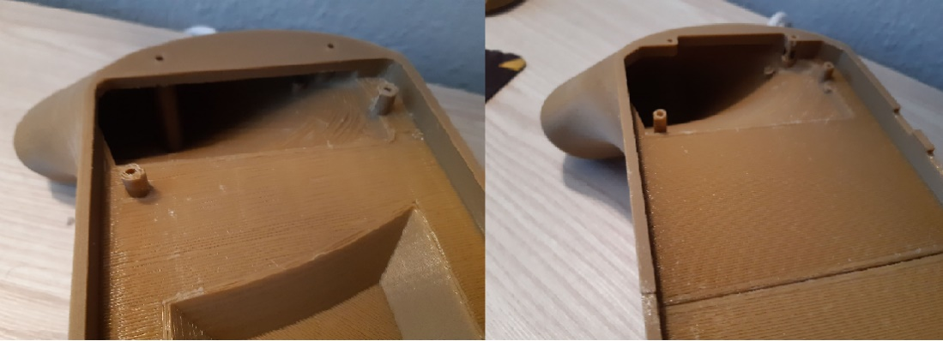

Obrázok B 6 Porovnanie obalov verzií 3 a 4

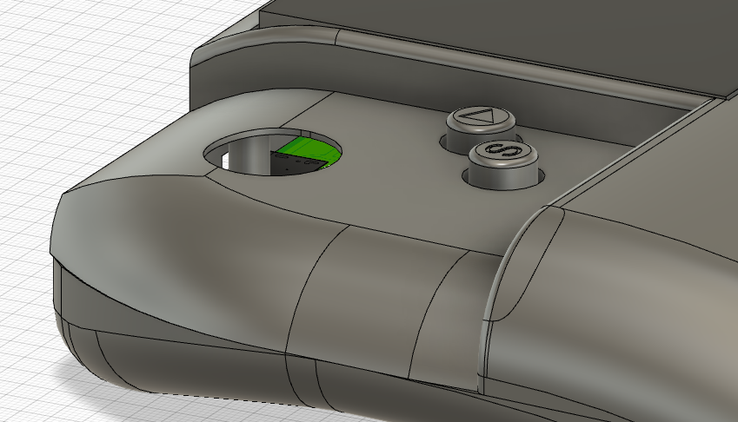

Obrázok B 7 Otvor pre joystick a tlačidlá START, SELECT

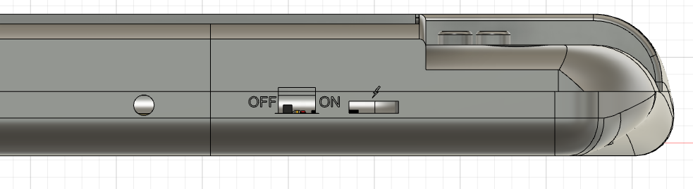

Obrázok B 8 Spúšťací prepínač konzoly

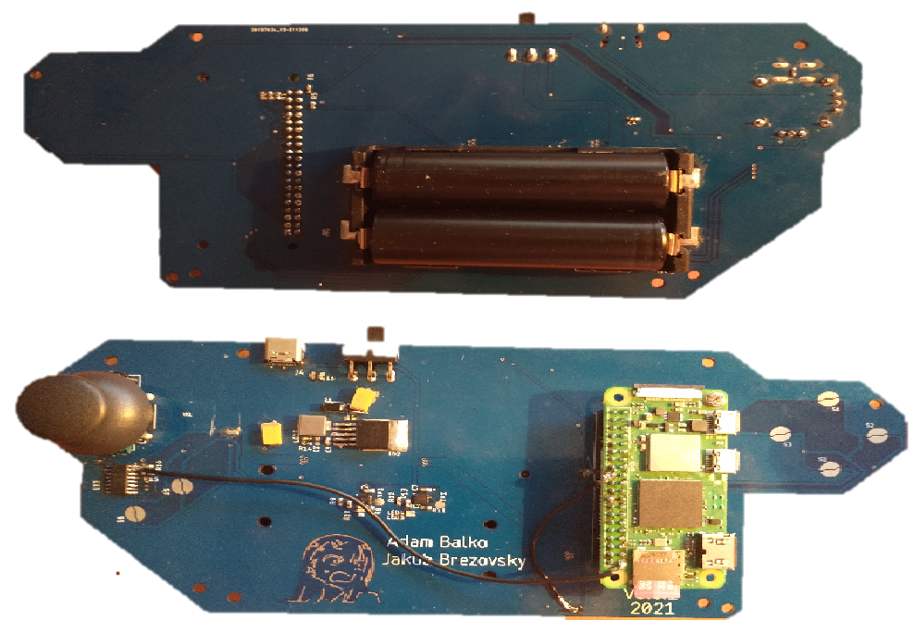

Obrázok B 9 Osadená DPS – pohľad z oboch strán

**PRÍLOHA C**

**ZOZNAM SÚČIASTOK**

Partlist

Exported from Handheld.sch at 12. 2. 2022 16:03

EAGLE Version 9.6.1 Copyright (c) 1988-2020 Autodesk, Inc.

Assembly variant:

**Part Value Device Package**

BT1 1048P 1048P BAT_1048P

C1 330n C-EUC0603 C0603

C2 220n C-EUC0603 C0603

C3 100nF C-EUC0603 C0603

C4 100n C-EUC0603 C0603

C5 100nF C-EUC0603 C0603

C6 100nF C-EUC0603 C0603

C7 100nF C-EUC0603 C0603

C8 100nF C-EUC0603 C0603

F1 5A 3413.0113.22 3413.0113.22

IC1 BQ24080DRCR BQ24080DRCR SON50P300X300X100-11N

IC2 BQ24080DRCR BQ24080DRCR SON50P300X300X100-11N

IO2 LM2596S-5 LM2596S TO263-5

J4 DX07S024JJ3R1300 DX07S024JJ3R1300 JAE_DX07S024JJ3R1300

L1 22UH INDUCTOR INDUCTOR_L0630

LED1 LEDCHIP-LED0603 CHIP-LED0603

LED2 LEDCHIP-LED0603 CHIP-LED0603

LED3 LEDCHIP-LED0603 CHIP-LED0603

LED4 LEDCHIP-LED0603 CHIP-LED0603

LED5 LEDCHIP-LED0603 CHIP-LED0603

R1 470 R-EU_R0603 R0603

R2 470 R-EU_R0603 R0603

R3 470 R-EU_R0603 R0603

R4 470 R-EU_R0603 R0603

R5 470 R-EU_R0603 R0603

R6 470 R-EU_R0603 R0603

R7 470 R-EU_R0603 R0603

R8 1.13k R-EU_R0603 R0603

R9 470 R-EU_R0603 R0603

R10 470 R-EU_R0603 R0603

R11 1.13k R-EU_R0603 R0603

R12 470 R-EU_R0603 R0603

R13 470 R-EU_R0603 R0603

R14 470 R-EU_R0603 R0603

R15 4.7k R-EU_R0603 R0603

R16 3k R-EU_R0603 R0603

RPI RPI-ZERO RPI-ZERO RASPBERRYPI

S1 BUTTON BUTTON BUTTON

S2 BUTTON BUTTON BUTTON

S3 BUTTON BUTTON BUTTON

S4 BUTTON BUTTON BUTTON

S5 BUTTON BUTTON BUTTON

S6 BUTTON BUTTON BUTTON

TP1 TPB2,54 TPB2,54 B2,54

TP2 TPB2,54 TPB2,54 B2,54

U$3 MCP3008SL MCP3008SL SO16

U$10 1P2T 1P2T 1P2T

U1 JOYSTICKPTH JOYSTICKPTH JOYSTICK

Z1 1n5824 SUPRESSOR_TVS-UD-SMAJ SUPRESSOR_SMAJ

**PRÍLOHA D**

**CENOVÁ KALKULÁCIA NÁKLADOV**

**DPS 27 €**

**Súčiastky: 127,09 €**

* DCDC prevodník 6,26 €
* USB-C 2,14 €
* 2x Nabíjacie moduly 3,16 €
* 10x Prepínač 0,51 €
* ADC prevodník 2,56 €
* Držiak na batérie 5,42 €
* Poistka 0,63 €
* Raspberry Pi Zero 2 W 16,10 €
* LCD displej 54,94 €
* HDMI kábel 1,92 €
* HDMI adaptér 3,50 €
* Raspberry Pi Zero male header 1,37 €
* mini HDMI adaptér 3,34 €
* 3,5 mm audio jack kábel 4,96 €
* OEM USB napájací kábel 3,79 €
* Dátový kábel USB do micro USB 3,40 €
* Kondenzátory
  + 20x 100 nF 0,16 €
  + 5x 220 uF 4,33 €
* Rezistory
  + 20x 470 0,42 €
  + 20x 1,13k 0,25 €
  + 20x 4,7k 0,11 €
  + 20x 3k 0,09 €
  + 20x 10k 0,09 €
* 10x LED 0,91 €
* 5x schottkyho dióda 2,01 €
* 5x cievka 22 uH 4,72 €

**Konštrukčné prvky**

Creality EN-PLA 1,75 mm čierny 15,90 €

**Spolu 169,99 €**